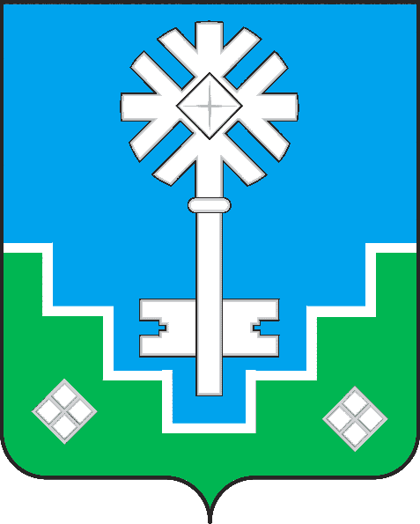

МУНИЦИПАЛЬНОЕ ОБРАЗОВАНИЕ

«ГОРОД МИРНЫЙ» МИРНИНСКОГО РАЙОНА РЕСПУБЛИКИ САХА (ЯКУТИЯ)
ГЛАВА ГОРОДА

САХА РЕСПУБЛИКАТЫН МИИРИНЭЙ ОРОЙУОНУН

«МИИРИНЭЙ КУОРАТ» МУНИЦИПАЛЬНАЙ ТЭРИЛЛИИ
КУОРАТ БАhЫЛЫГА

ПОСТАНОВЛЕНИЕ

УУРААХ

от «27» __11_ 2020 г. № _65/20-ПГ

О назначении публичных слушаний по проекту бюджета
МО «Город Мирный» на 2021 год и на плановый период 2022 и 2023 годов

В соответствии со статьей 15 Устава муниципального образования «Город Мирный», руководствуясь Положением о порядке организации и проведения публичных слушаний в муниципальном образовании «Город Мирный» Мирнинского района Республики Саха (Якутия), утвержденным решением городского Совета от 22.10.2015 № III-31-5,

ПОСТАНОВЛЯЮ:

1. Назначить 10 декабря 2020 г. публичные слушания по проекту бюджета МО «Город Мирный» на 2021 год и на плановый период 2022 и 2023 годов и провести их в 17-00 по адресу: г. Мирный, ул. Ленина, д. 16, каб. 104 в режиме онлайн с трансляцией на официальном канале YouTube городской Администрации по ссылке https://youtu.be/4XDyYGrUdJE.
- Утвердить прилагаемый Оргкомитет по подготовке и проведению публичных слушаний по обсуждению указанного проекта.
- Оргкомитету (Корытова И.Н.) составить план мероприятий по организации работы в соответствии с Положением о порядке организации и проведения публичных слушаний в муниципальном образовании «Город Мирный» Мирнинского района Республики Саха (Якутия).
- Всем заинтересованным лицам предложения по данному вопросу направлять в оргкомитет по адресу: г. Мирный, ул. Ленина, 16, каб. 111, контактный телефон: 4-28-62.
- Опубликовать настоящее Постановление в порядке, установленном Уставом МО «Город Мирный».
- Контроль исполнения настоящего Постановления оставляю за собой.

Глава города К.Н. Антонов

УТВЕРЖДЕН

Постановлением Главы города
от «_27_»_11_2020 №_65/20-ПГ_

Оргкомитет по проведению публичных слушаний по проекту бюджета
МО «Город Мирный» на 2021 год и на плановый период 2022 и 2023 годов
 | Мёдова Ю.Б. |  | Заместитель председателя Мирнинского городского Совета;
 | Дегтярев К.Б. |  | председатель комиссии по бюджету, налоговой политике, землепользованию, собственности Мирнинского городского Совета;
 | Белов В.А. |  | председатель комиссии по местному самоуправлению, законности и Регламенту Мирнинского городского Совета;
 | Корытова И.Н. |  | Заместитель Главы Администрации МО «Город Мирный» по экономике и финансам;
 | Седых Г.Н. |  | начальник управления экономики и финансов Администрации МО «Город Мирный»;
 | Наумова Е.В. |  | зам. начальника управления экономики и финансов Администрации МО «Город Мирный»;
 | Зарипова Т.С. |  | председатель общества многодетных семей;
____________________________________________________________________________

